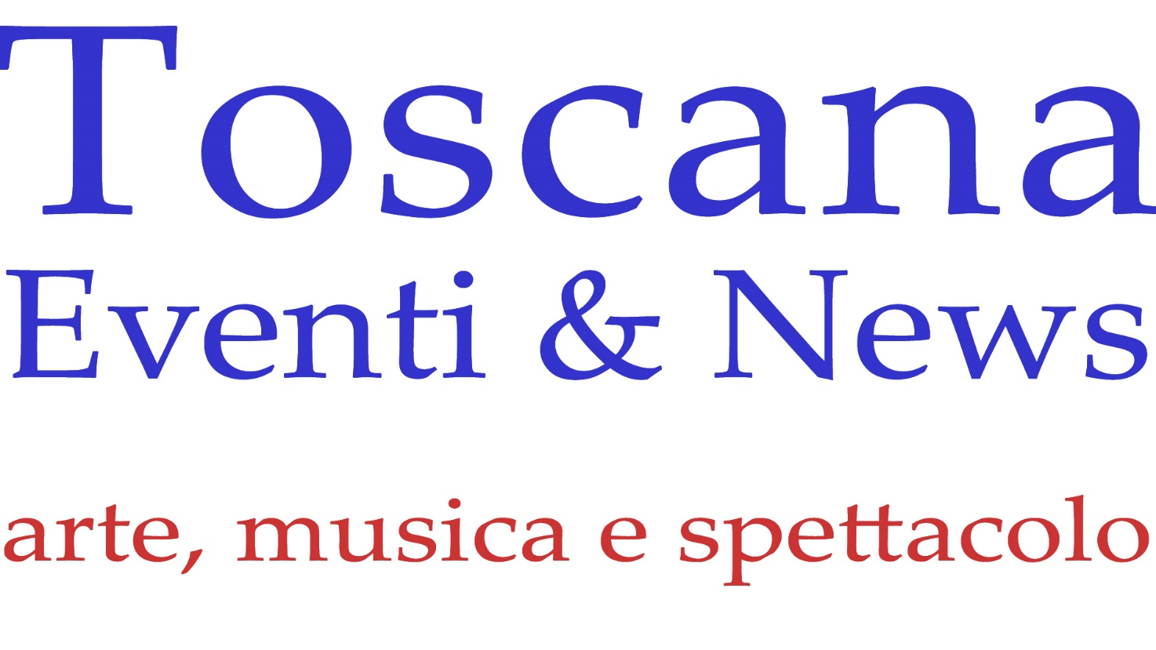
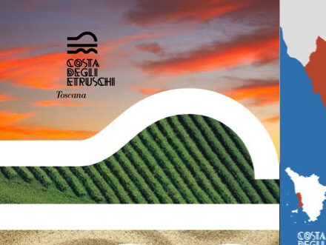

Consulta dell’Ambito Turistico Costa degli Etruschi: definito il profilo dei prodotti turistici per il catalogo 2021. Integrare l’offerta turistica e migliorare la visibilità della destinazione
22/11/2020Focus, Livorno
Privilegiare le azioni sul mercato nazionale con particolare attenzione al nostro territorio, attraverso l’organizzazione di workshop ed educational tour per blogger, giornalisti stranieri e tour operator. I 15 Comuni dell’Ambito Turistico Costa degli Etruschi hanno esposto alla Consulta dell’Osservatorio, le attività previste per il 2021 per la promozione e l’organizzazione dell’offerta turistica.
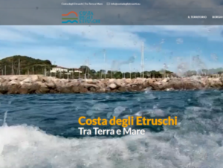

Dopo l’introduzione di Serena Malfatti, assessore di San Vincenzo che è il Comune capofila dell’ambito, Alessandro Tortelli del Centro Studi Turistici di Firenze, ha esposto le previsioni sull’andamento del mercato turistico nel 2021 e le conseguenze sui principali strumenti di promozione, specificando l’orientamento dell’ambito. Il catalogo dei prodotti turistici che andranno a confluire nel catalogo regionale, diviso per aree di prodotto, è stato definito dall’Ambito in collaborazione con il centro studi turistici, che ha anche specificato i mercati regionali italiani ed europei su cui agire con specifiche strategie ed azioni in collaborazione anche con Toscana Promozione Turistica. Sono stati circa 50 partecipanti alla Consulta riunita appunto per discutere le attività da svolgere in vista della prossima stagione, per integrare l’offerta turistica. Metà dei partecipanti erano rappresentanti dei comuni dell’ambito e metà invece erano privati come le associazioni di categoria, le Proloco, enti vari come la Parchi val di Cornia o i gestori di uffici d’informazione e accoglienza turistica.
Tra i temi sollevati dai partecipanti quello, della mobilità sostenibile connesso a quello del trasporto pubblico turistico e quindi al tema più vasto del recovery fund in relazione a progetti per servizi e infrastrutture connesse al turismo. Un tema interessante è stato poi indicato dal gestore di uno stabilimento balneare, quello delle erosioni che colpiscono vari punti della costa. La lotta all’erosione non dovrebbe essere gestita su base emergenziale ma periodicamente a livello programmatico, da qui la richiesta di coordinare i comuni per interventi di più ampio respiro, utilizzando l’ambito anche come coordinamento per temi infrastrutturali che riguardano fortemente il turismo.
I membri della Consulta hanno mostrato particolare interesse anche per l’evoluzione del portale di destinazione www.costadeglietruschi.eu, illustrato dal coordinatore dell’ambito Marco Pavoletti, che sarà completato entro marzo 2021 con nuove sezioni tematiche, compresa la versione in inglese, e con nuove funzionalità sulle offerte, integrate con il portale regionale Visittuscany, oltre ad una nuova web app sugli itinerari outdoor del territorio. Un’attività fondamentale per il rafforzamento dell’offerta turistica, sarà il coinvolgimento degli operatori privati per lo sviluppo di prodotti turistici e la loro promo-commercializzazione, che l’ambito vuole realizzare attraverso seminari e riunioni esclusivamente online, che saranno pubblicizzati entro fine novembre tramite un’apposita newsletter agli operatori e tramite la piattaforma collaborativa dell’ambito, realizzata proprio per agevolare il loro coinvolgimento e lo scambio di opinioni.
La Consulta è stata inoltre informata che le varie istanze dell’ambito turistico saranno esposte la prossima settimana al nuovo assessore regionale al Turismo, Leonardo Marras, in uno specifico incontro che si svolgerà martedì 24 novembre 2020, dedicato alla forte necessità di sostenere e proseguire il dialogo e il lavoro congiunto con la Regione, in un momento di grande difficoltà per il turismo, per programmare secondo scelte ragionate ed orientate al mercato, alle nuove tendenze della domanda e alla valorizzazione dei prodotti territoriali.

